Manual Técnico  
**Pensamiento de Programador: Explorando la Lógica de la Programación**

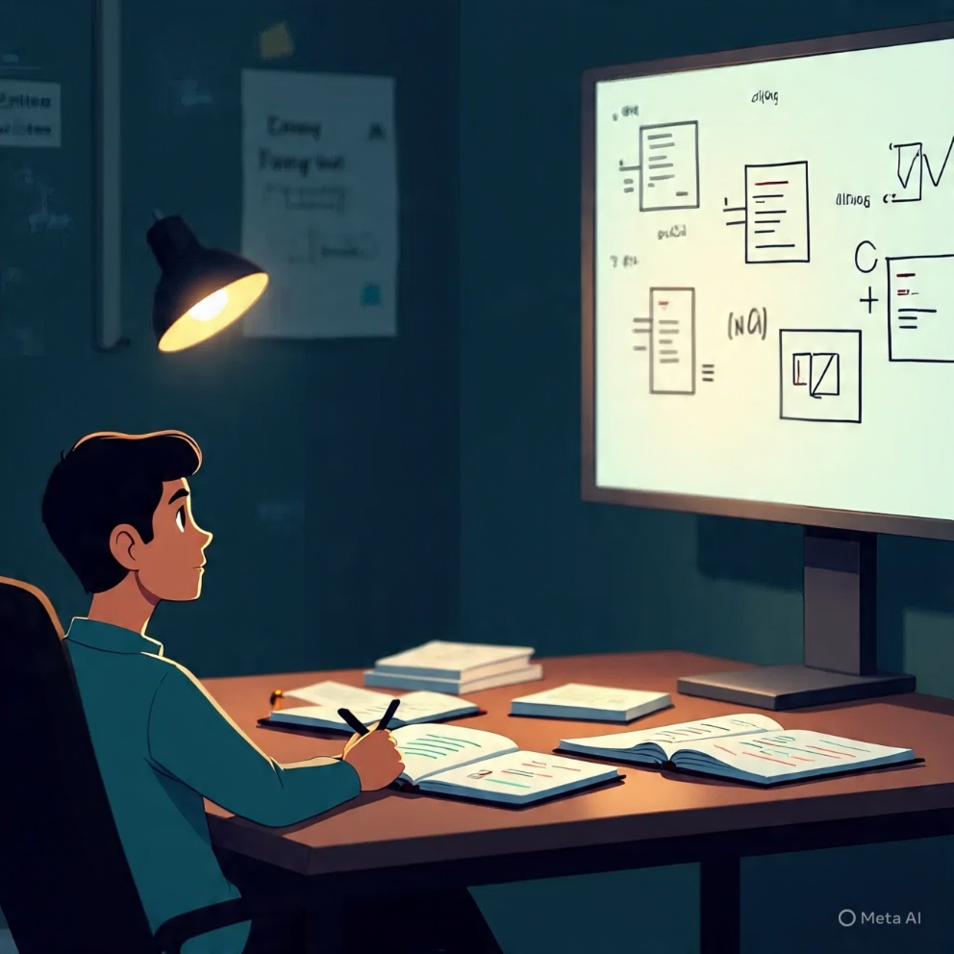

Logotipo Logic Programming

Universidad Tecnológica de Pereira   
luis Eduardo Muñoz Guerrero  
Agosto 2025

**Tabla de Contenido**

1. **Portada**
2. **Introducción**
3. **Requisitos del Sistema**
4. **Primeros Pasos: Instalación y Apertura de la Aplicación**
5. **Pantalla de Inicio y Navegación**
6. **Tutorial de Uso del Aplicativo**
7. **Módulos Disponibles**
8. **Estructura del Proyecto**
9. **Arquitectura y Tecnologías Utilizadas**
10. **Configuración de Build y Empaquetado**
11. **Gestión de Recursos y Datos**
12. **Solución de Problemas**
13. **Bibliografía y Referencias**

# **Introducción**

Pensamiento de Programador: Explorando la Lógica de la Programación es una innovadora aplicación de escritorio diseñada para facilitar el aprendizaje de la lógica de programación de forma visual, interactiva y progresiva. A través de una interfaz intuitiva y herramientas didácticas modernas, el software permite a los usuarios —especialmente a quienes están dando sus primeros pasos en el mundo de la programación— comprender conceptos fundamentales mediante la experimentación directa.

La plataforma integra teoría clara y accesible, ejemplos aplicados a la vida cotidiana y un sistema de resolución de ejercicios mediante bloques visuales tipo Blockly. Esta metodología elimina la barrera del código escrito desde el inicio y promueve un aprendizaje autónomo, permitiendo al usuario construir soluciones lógicas paso a paso mientras desarrolla habilidades clave como el pensamiento algorítmico, la resolución de problemas y la estructuración de procesos.

Ya sea como complemento en entornos educativos o como herramienta de autoformación, Pensamiento de Programador representa una nueva forma de acercarse a la programación, centrada en la lógica y el razonamiento computacional como pilares fundamentales para el desarrollo de habilidades digitales en el siglo XXI.

# **Requisitos del Sistema**

* Windows 10/11 (x64)
* RAM: 2GB mínimo
* Procesador dual-core o superior
* No requiere conexión a internet para uso estándar

# **Primeros pasos: Instalación y apertura de la app**

Instala la aplicación descargando el archivo ejecutable (.exe) y sigue las instrucciones en pantalla. Una vez instalada, haz doble clic en el icono para abrirla. No necesitas internet para usarla.

* Tip: Si quieres usar la app en otro computador, copia el archivo .exe.

1. Haz doble clic en logic-programming.exe para iniciar la aplicación.

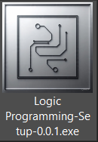

1. Selección para que usuarios quieres hacer la instalación y presiona siguiente.

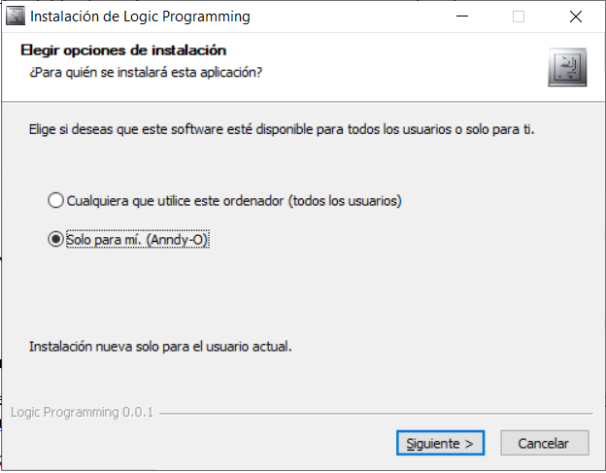

1. Selecciona la carpeta para guardar el aplicativo, por defecto se guarda en archivos de programa en tu disco local C y presiona instalar.

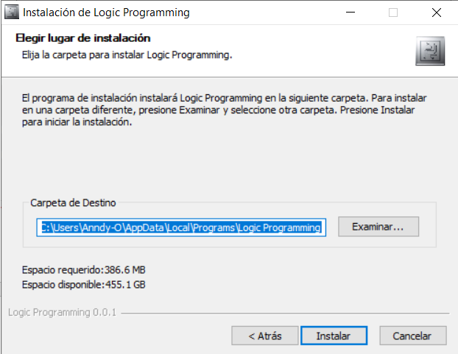

1. Una vez instalado, te aparecerá el icono en el escritorio para poder ser ejecutado haciendo doble click sobre él.

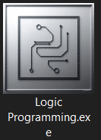

1. No requiere de instalaciones de librerías o aplicaciones de terceros.

# **Pantalla de inicio: ¿Qué ves y qué hacer?**

Al abrir la app, verás la pantalla principal con el nombre del aplicativo, el logotipo institucional y un botón destacado para comenzar. Haz clic en "Comenzar ahora" para acceder a los módulos.

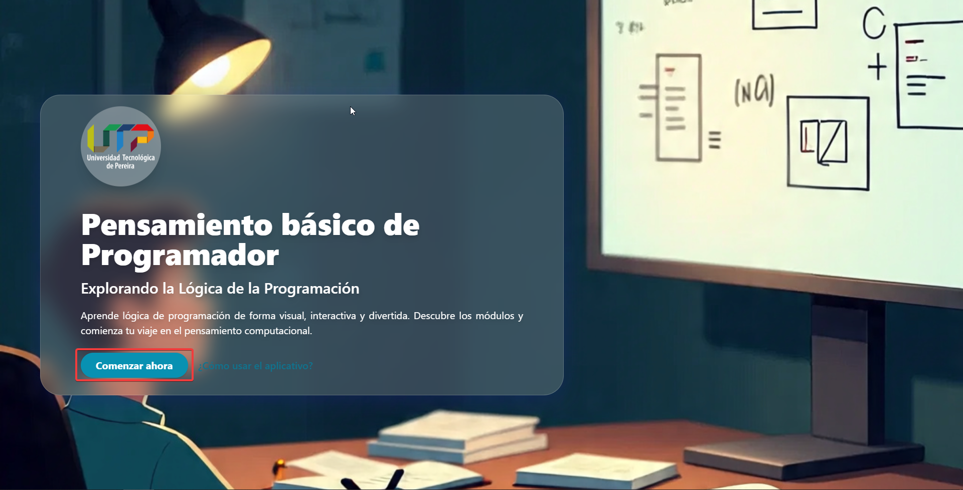

* Consejo: Si es tu primera vez, explora el botón "¿Cómo usar el aplicativo?" para ver un tutorial visual.

# **Tutorial de uso del aplicativo.** Si presionaste la opción de "¿Cómo usar el aplicativo? Se abrirá un pequeño tutorial de uso el cual es breve y sencillo con tan solo 8 pasos

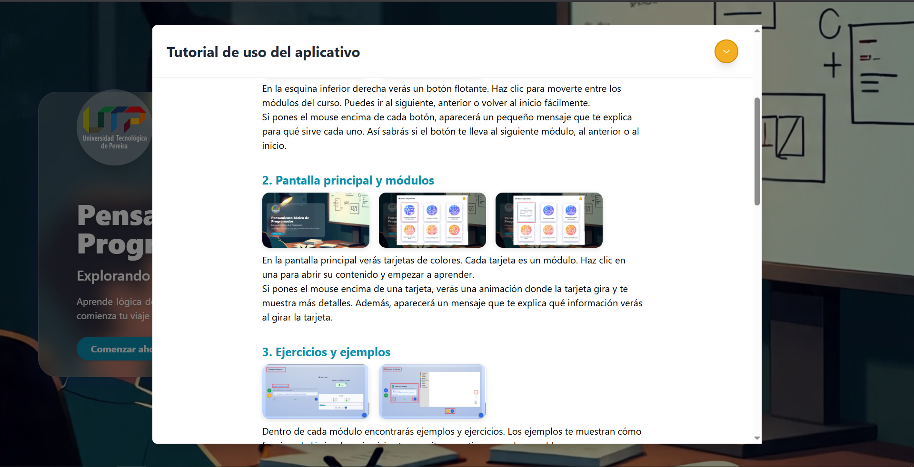

# **Módulos disponibles.** Si presionaste el botón principal te llevara a la selección de módulos, en la cual encontraras 9 módulos cada uno con su respectiva imagen, titulo y descripción al reverso del card, el cual se revelara al pasar el mouse sobre cada card.

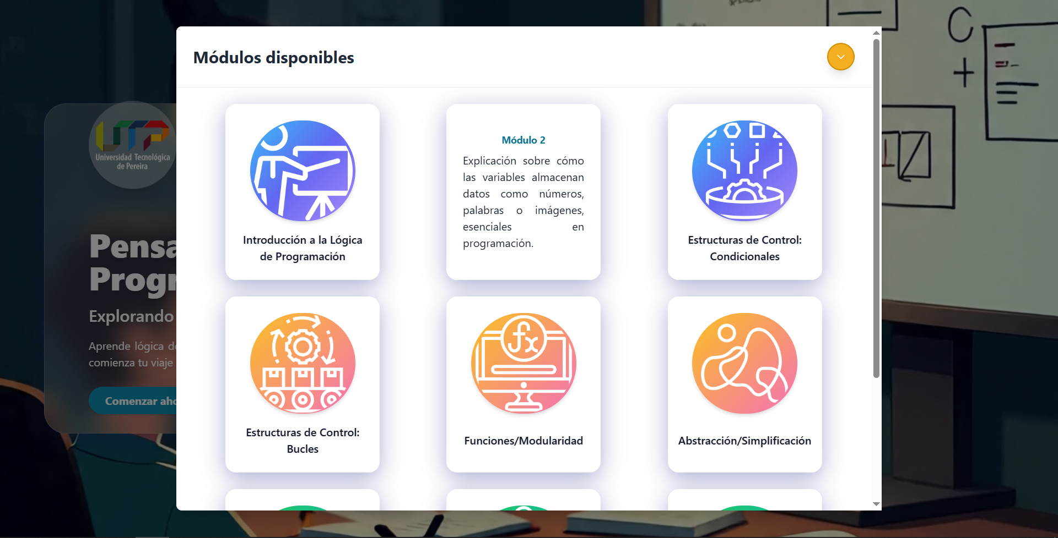

# **Estructura del Proyecto**

El proyecto está organizado siguiendo la arquitectura estándar de Angular y Electron. A continuación, se muestra la estructura principal de carpetas y archivos:

logic-programming/  
├── dist/ # Archivos compilados Angular  
├── main.js # Entrada principal Electron  
├── electron-builder.yml # Configuración de empaquetado  
├── src/  
│ ├── app/ # Componentes, módulos y servicios  
│ ├── assets/ # Imágenes y archivos JSON  
│ └── ...  
├── documentos/ # Documentación y manuales

# **Arquitectura y Tecnologías**

* **Angular 16**: Framework principal para la interfaz y lógica de usuario.
* **Electron**: Empaquetado y ejecución como app de escritorio.
* **PrimeNG y TailwindCSS**: Estilos modernos y responsivos.
* **Blockly**: Motor de ejercicios de programación visual.
* **Archivos JSON**: Para cargar dinámicamente ejercicios y módulos.

# **Configuración de Build y Empaquetado**

El archivo de configuración electron-builder.yml define el empaquetado y el icono de la app:

win:  
 target:  
 - target: nsis  
 arch: [x64]  
 icon: icono-logic-programing.ico

El icono de la aplicación se encuentra en la raíz del proyecto como icono-logic-programing.ico y se utiliza tanto para el ejecutable como para los accesos directos.

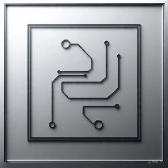

Para generar el ejecutable, se usa el comando: npm run electron: installer en la terminal, símbolos del sistema (CMD) ejecutándolo en modo administrador para evitar problemas a la hora de la compilación.

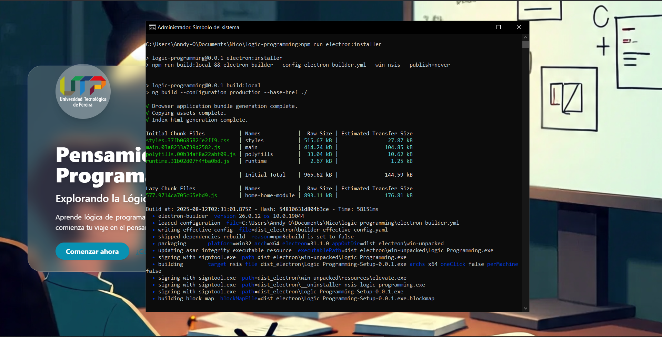

# **Gestión de Recursos y Datos**

Los ejercicios y módulos se almacenan en archivos JSON dentro de src/assets/jsons-base/. Las imágenes y recursos visuales están en src/assets/img/ y documentos/img-documentacion/. No se requiere base de datos externa; toda la información se gestiona localmente.

# **Solución de Problemas**

* Si la app no abre, verifica que tu antivirus no bloquee el archivo.
* Si la interfaz se ve en blanco, asegúrate de que los archivos de recursos no hayan sido movidos o eliminados.
* Para soporte técnico, contactar al desarrollador vía GitHub.

# **Bibliografía**

American Psychological Association. (2020). *Publication manual of the American Psychological Association* (7th ed.). https://doi.org/10.1037/0000165-000

Angular. (2025). Documentación oficial. https://angular.io/

Electron. (2025). Documentación oficial. https://www.electronjs.org/docs

Blockly. (2025). Documentación oficial. https://developers.google.com/blockly

Repositorio del proyecto: https://github.com/Napssters/logic-programming